Logik einer

Bahnübergangssteuerung

Software Requirements

Inhaltsverzeichnis
Allgemeine Beschreibung 3
Software Requirements 4
Schranken 4
[REQ:01] 4
[REQ:02] 4
[REQ:03] 4
[REQ:04] 4
[REQ:05] 4
Lichtsignalanlagen 4
[REQ:06] 4
[REQ:07] 4
[REQ:08] 4
[REQ:09] 4
[REQ:10] 4
[REQ:11] 4
Achszähler 5
[REQ:12] 5
[REQ:13] 5
[REQ:14] 5
[REQ:15] 5
[REQ:16] 5
Signal BÜ1 5
[REQ:17] 5
[REQ:18] 5
[REQ:19] 5
[REQ:20] 5
Allgemein 5
[REQ:21] 5

Allgemeine Beschreibung

Der Bahnübergang besteht aus einem Gleis und einer Straße welche einander kreuzen.
Aus beiden Richtungen auf der Straße befindet sich jeweils eine Schranke, eine Lichtsignalanlage mit Andreaskreuzen.
Auf dem Gleis gibt es zwei Achszähler, welche zählen wie viele Achsen in den Bereich des Bahnübergangs ein- und ausfahren. Für jede Fahrtrichtung gibt es ein Signal BÜ1 welches signalisiert, ob der Zug den Bahnübergang passieren darf.

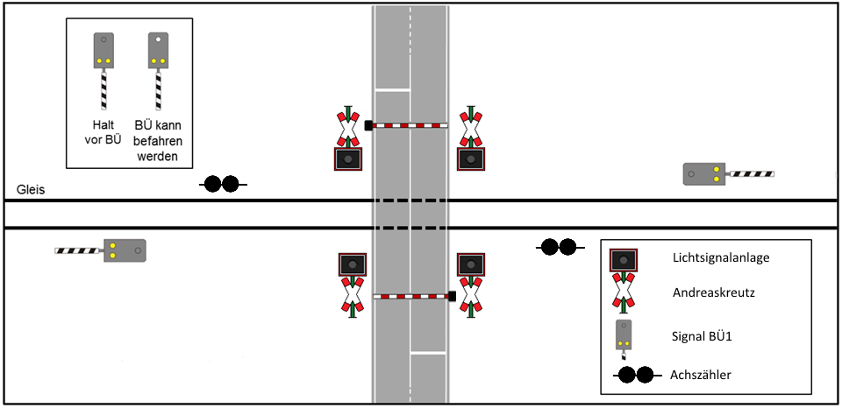

Software Requirements

Schranken

[REQ:01]
Es gibt zwei Schranken (Schranke1, Schranke2).
[REQ:02]
Jede Schranke gibt ihren Status mit „offen“, „geschlossen“, „oeffnend“, „schliessend“ und „undefiniert“ an.

[REQ:03]
Geöffnet wird eine Schranke über den Eingang „SchrankeOeffnen“. Solange dieser Eingang den Wert „true“ annimmt öffnet sich die Schranke und bleibt geöffnet. Nimmt er den Wert „false“ an schließt sich die Schranke.

[REQ:04]
Eine Schranke darf nur geöffnet werden, wenn der Gleisabschnitt frei ist und das Signal BÜ1 „aus“ ist.

[REQ:05]
Ist der Gleisabschnitt des Bahnübergangs länger als 30 Sekunden frei, sind beide Signale BÜ1 „aus“ und ist kein Zug angekündigt sollen die Schranken geöffnet werden.

Lichtsignalanlagen

[REQ:06]
Es gibt zwei Lichtsignalanlagen je Schranke (Lichtsignal1, Lichtsignal2).

[REQ:07]
Jede Lichtsignalanlage gibt ihren Status mit „an“, „blinkend“, „aus“ und „undefiniert“ an.

[REQ:08]
Über den Eingang „Lichtsignal“ wird die Lichtsignalanlage auf „an“, „blinkend“ und „aus“ geschaltet.

[REQ:09]
Während die Schranken geschlossen sind sollen die Lichtsignale „an“ sein.

[REQ:10]
Während des Öffnens und Schließens der Schranken sollen die Lichtsignale „blinken“.

[REQ:11]
Während die Schranken geöffnet sind sollen die Lichtsignale „aus“ sein.

Achszähler

[REQ:12]
Es gibt zwei Achszähler, jeweils auf jeder Seite des Bahnübergangs zwischen dem Signal BÜ1 und dem Bahnübergang (AchsZaehler1, AchsZaehler2).

[REQ:13]
Jeder Achszähler gibt seinen Status mit „operativ“ und „undefiniert“ an.

[REQ:14]
Über den Ausgang „AchsZaehler“ gibt wird die gezählte Anzahl der Achsen angegeben.

[REQ:15]
Über den Eingang „Reset“ wird die gezählte Anzahl der Achsen des Achszählers wieder auf 0 zurückgesetzt.

[REQ:16]
Sind die beiden Achszähler ausgeglichen ist der Gleisabschnitt frei.

Signal BÜ1

[REQ:17]
Es gibt zwei Signale BÜ1, jeweils in Fahrtrichtung vor den Bahnübergang (SignalBUe1, SignalBUe2).

[REQ:18]
Jedes Signal BÜ1 gibt seinen Status mit „blinkend“, „aus“ und „undefiniert“ an.

[REQ:19]
Über den Eingang „SignalBUe“ wird das Signal BÜ1 auf „blinkend“ und „aus“ geschaltet.

[REQ:20]
Das Signal BÜ1 soll durch blinken signalisieren, daß der Bahnübergang befahren werden darf. Dazu müssen beide Schranken bereits 30 Sekunden „geschlossen“ sein, beide Lichtsignalanlagen müssen „an“ sein und der Gleisabschnitt des Bahnübergangs muß frei sein.

Allgemein

[REQ:21]
Durch den Eingang „ZugAngekündigt“ soll das Schließen des Bahnübergangs eingeleitet werden. Ist dieser Eingang „true“ beginnen die Schranken sich zu schließen, ist der Wert „false“ öffnen sich die Schranken falls der Gleisabschnitt des Bahnübergangs mindestens 30 Sekunden frei ist.

